**仪器设备盘点清单打印指南**

1. **盘点清单打印**

操作步骤：

1）、以基层单位用户登录，点击【综合查询】进入以下界面，如下图：

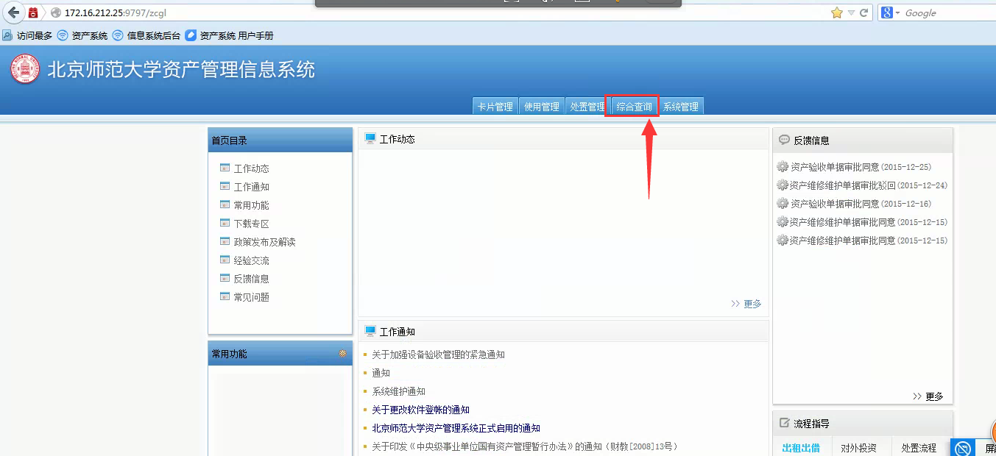

2）、在【综合查询】界面点击进入【仪器设备盘点清单】界面，如下图:

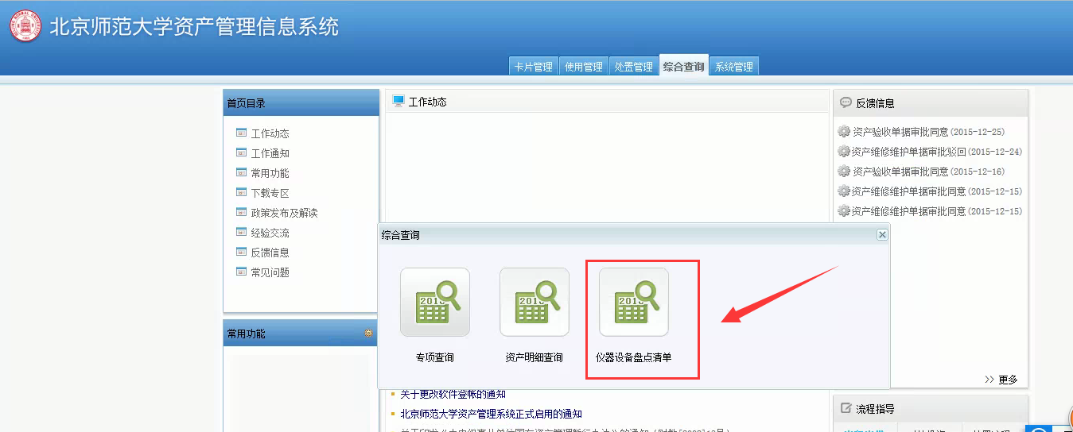

录入查询信息（系统默认查询通用设备与专用设备），点击“确定”按钮

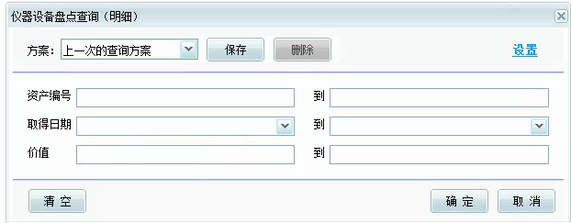

3)、在【仪器设备盘点清单】界面中选择显示条数(系统默认是30条)，如下图：

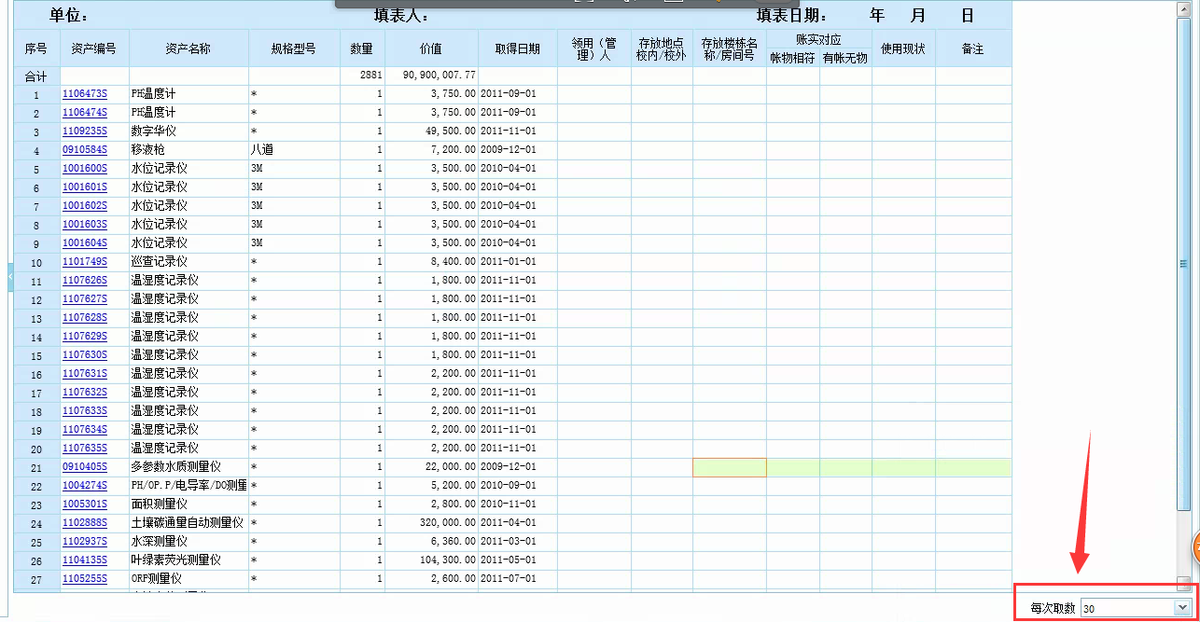

最多可选择500条

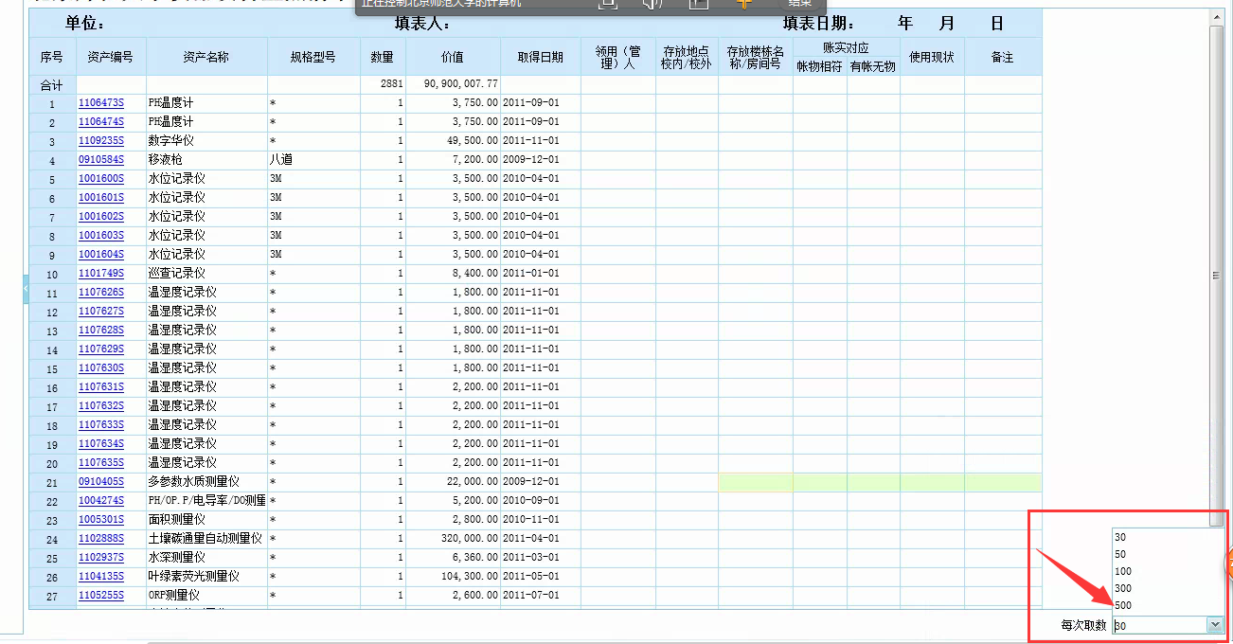

选择500条后，点击”查询“按钮。进行查询。

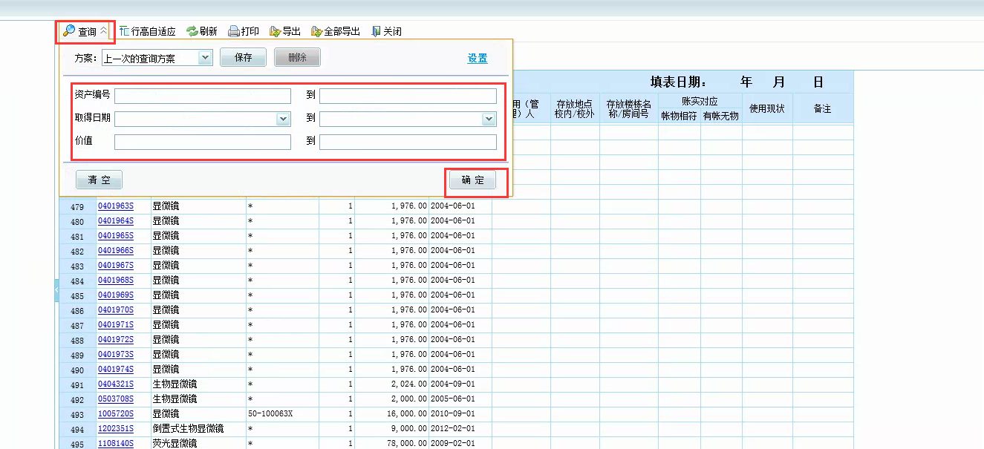

如需要查询500条以上记录，在【仪器设备盘点清单】界面中拉到最底部，点击“ 》 ”按钮。如下图：

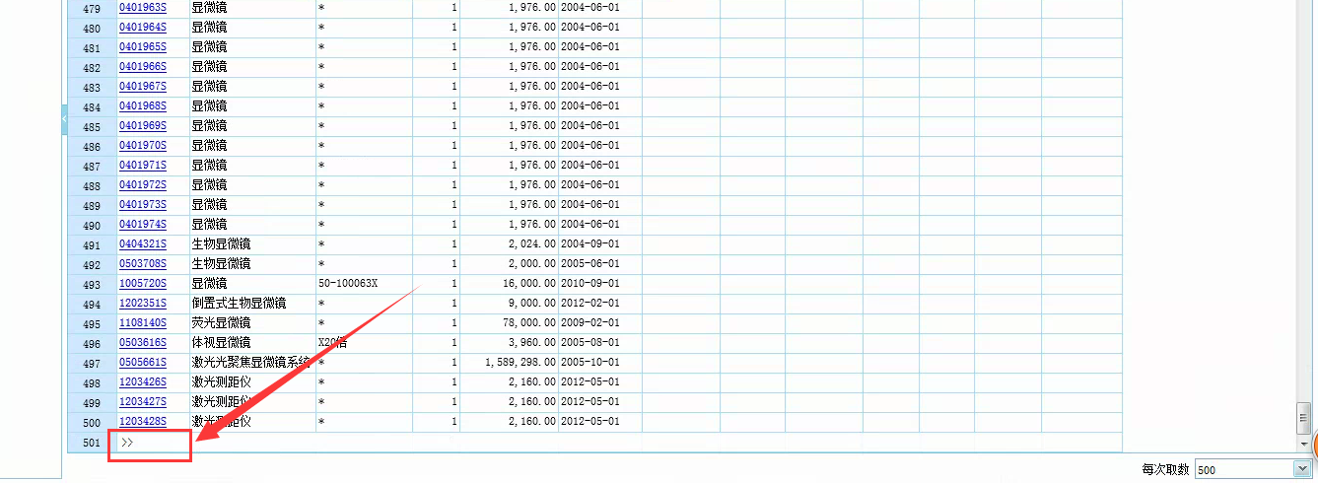

以此类推。点击“ 》 ”按钮可查询出更多信息。



4）、点击“打印”按钮，打印北京师范大学仪器设备盘点清单。如下图：

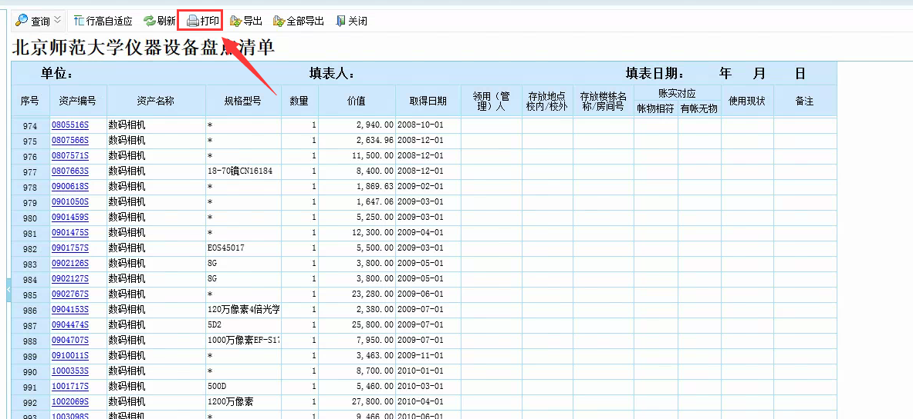

进入以下界面点击“打印”按钮。

